2023-2024

LOUAFI AICHA

YOUCode

Compte Rendu

La gestion de site Sanaat Bladi

Table des matières

I. Introduction 2

III. Section Artisan 4

IV. Section Catégories 6

V. Section Matériel 8

VI. Section Produit 11

VII. Annexes 14

VIII. Conclusion 17

I. Introduction

A. Contexte

Notre entreprise opère une plateforme en ligne qui offre une expérience complète dans la gestion d'activités artisanales. Cette plateforme vise à faciliter la gestion des artisans, des catégories de produits, du matériel, et des produits eux-mêmes. Afin d'évaluer la performance globale du site et d'optimiser l'expérience utilisateur, ce compte rendu se concentre sur les sections clés suivantes :

B. Objectif du compte rendu

L'objectif principal de ce compte rendu est d'analyser en profondeur les fonctionnalités offertes par chaque section du site, avec un accent particulier sur le tableau de bord, la gestion des artisans, la catégorisation des produits, la gestion du matériel, et la manipulation des produits. En comprenant ces aspects, nous cherchons à identifier les points forts, les lacunes potentielles, et à formuler des recommandations pour optimiser l'efficacité et la convivialité de notre plateforme.

C. Présentation des sections du site étudiées

1. **Tableau de Bord**
   * Vue centralisée des données et indicateurs clés de performance.
   * Agrégation des informations pour une gestion stratégique.
2. **Artisan**
   * Ajout, modification et suppression d'informations liées aux artisans.
   * Suivi détaillé des intervenants clés dans notre réseau.
3. **Catégories**
   * Catégorisation logique des produits pour une navigation simplifiée.
   * Gestion des structures de classification des produits.
4. **Matériel**
   * Enregistrement et gestion des équipements nécessaires aux artisans.
   * Liaison avec les catégories pour une organisation efficace.
5. **Produit**
   * Ajout, modification et suppression des articles disponibles.
   * Intégration avec les catégories et le matériel pour une visibilité accrue.

Chacune de ces sections joue un rôle crucial dans la dynamique globale de notre site, contribuant à une expérience utilisateur fluide et à une gestion efficace de nos ressources. L'analyse approfondie de ces aspects permettra d'orienter nos efforts d'amélioration continue.

II. Tableau de Bord

A. Vue d'ensemble

Le Tableau de Bord de notre site constitue la plaque tournante de la gestion, offrant une vue instantanée et complète des données essentielles à notre activité. Il sert de point de convergence, rassemblant les indicateurs clés de performance (KPIs) et les informations stratégiques nécessaires pour prendre des décisions éclairées. Cette section joue un rôle crucial en offrant une interface intuitive et analytique, permettant aux utilisateurs de comprendre rapidement l'état actuel de notre plateforme.

B. Indicateurs clés de performance (KPIs)

Au cœur du Tableau de Bord résident des indicateurs clés de performance soigneusement sélectionnés, offrant une mesure tangible de la santé globale de notre plateforme. Ces KPIs incluent des métriques telles que le nombre d'artisans actifs, la croissance des catégories de produits, la disponibilité du matériel, et les tendances de demande des produits. La présentation visuelle de ces données vise à simplifier la prise de décision et à orienter nos actions vers des domaines nécessitant une attention particulière.

C. Fonctionnalités principales

Le Tableau de Bord ne se contente pas d'afficher passivement des informations ; il offre également des fonctionnalités interactives permettant une gestion proactive. Des outils de filtrage, des graphiques dynamiques, et des résumés personnalisés permettent aux utilisateurs d'explorer les données en profondeur. Cette section offre également des liens directs vers d'autres parties cruciales de la plateforme, facilitant ainsi une navigation fluide et une action immédiate en réponse aux insights obtenus.

D. Analyse des tendances et des données

En plus de fournir des instantanés, le Tableau de Bord propose des outils d'analyse approfondie des tendances. Des graphiques temporels, des comparaisons historiques, et des projections futures permettent aux utilisateurs de comprendre l'évolution des paramètres clés au fil du temps. Cette fonctionnalité fournit une base solide pour anticiper les besoins futurs, optimiser les ressources, et ajuster notre stratégie globale

III. Section Artisan

A. Vue d'ensemble

La Section Artisan de notre site constitue l'épine dorsale de notre réseau, offrant une plateforme dédiée à la gestion des artisans collaborant avec notre service. Cette section vise à simplifier et à optimiser le processus de gestion des intervenants clés de notre écosystème. En mettant l'accent sur l'ajout, la modification et la suppression d'informations relatives aux artisans, cette section assure une gestion précise et réactive de cette composante essentielle de notre plateforme.

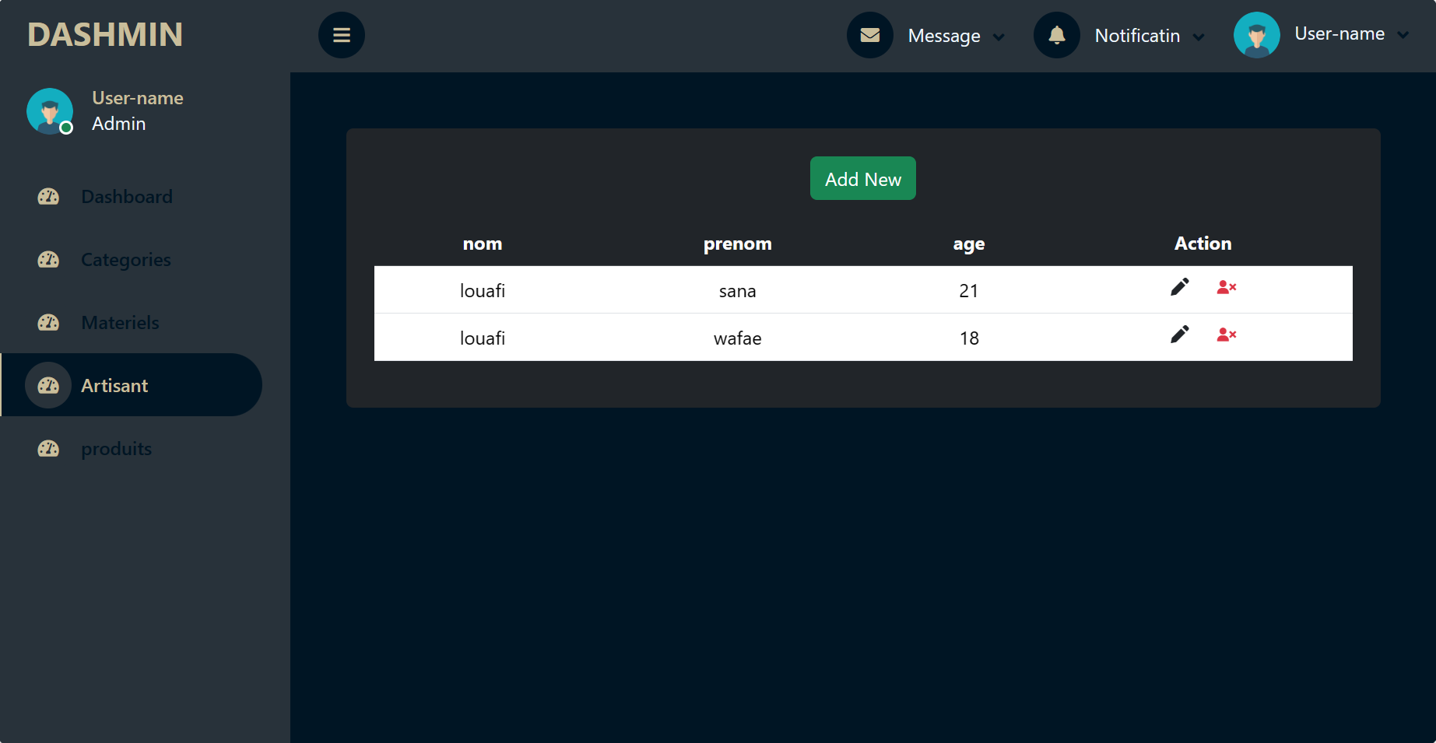

B. Ajout d'un artisan

L'ajout d'un artisan représente la première étape cruciale de cette section. Nous explorerons l'interface dédiée, les champs d'informations requis, et les mécanismes de validation pour garantir une entrée de données précise. Cette fonctionnalité vise à simplifier le processus d'intégration d'un nouvel artisan dans notre réseau, assurant une expansion efficace de notre communauté d'acteurs.

C. Modification d'un artisan

La section dédiée à la modification d'un artisan offre une flexibilité cruciale pour la gestion continue des profils. Nous étudierons les possibilités de modification, les champs éditables, et le flux de travail nécessaire pour mettre à jour les informations existantes. Cette fonctionnalité permet une adaptation rapide aux changements, garantissant des profils d'artisans toujours à jour.

D. Suppression d'un artisan

La suppression d'un artisan nécessite une approche réfléchie pour éviter des perturbations inutiles. Nous examinerons le mécanisme de suppression, les précautions à prendre pour éviter la perte d'informations critiques, et les implications potentielles sur les projets en cours. Cette fonctionnalité est essentielle pour maintenir une base d'artisans pertinente et active.

IV. Section Catégories

A. Vue d'ensemble

La Section Catégories de notre site joue un rôle essentiel dans l'organisation logique et la navigation intuitive de notre catalogue de produits. Cette section offre un cadre structuré permettant de catégoriser nos articles, facilitant ainsi la recherche et la découverte pour nos utilisateurs. En mettant l'accent sur les fonctionnalités d'ajout, de modification, et de suppression de catégories, cette section contribue directement à la clarté et à l'efficacité de notre plateforme.

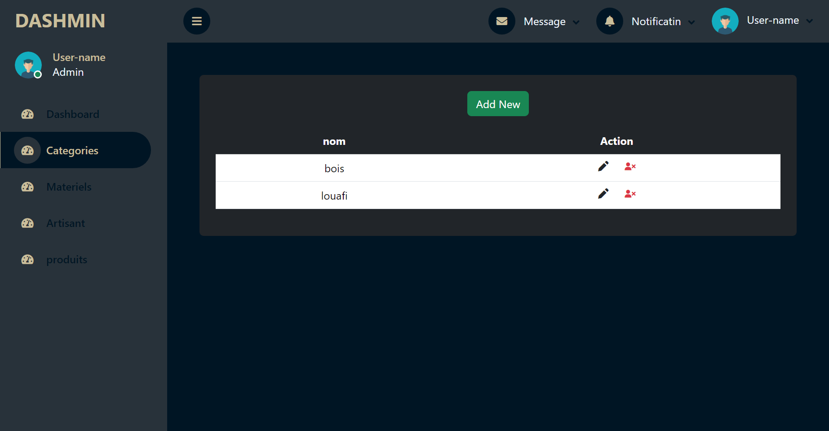

B. Ajout d'une catégorie

L'ajout d'une catégorie constitue un aspect fondamental de la Section Catégories. Nous examinerons l'interface dédiée à cette tâche, les champs requis pour une catégorisation efficace, et les mécanismes de validation pour garantir une organisation cohérente. Cette fonctionnalité vise à simplifier le processus de création de nouvelles catégories, contribuant ainsi à une expansion logique de notre catalogue.

C. Modification d'une catégorie

La modification d'une catégorie offre une flexibilité précieuse pour s'adapter aux évolutions du catalogue. Nous étudierons les possibilités de modification, les champs éditables, et le flux de travail nécessaire pour mettre à jour les catégories existantes. Cette fonctionnalité est cruciale pour maintenir une structure de classification dynamique, reflétant de manière précise l'évolution de notre offre.

D. Suppression d'une catégorie

La suppression d'une catégorie nécessite une approche réfléchie pour éviter des impacts négatifs sur la navigation et la cohérence du catalogue. Nous examinerons le processus de suppression, les précautions à prendre pour éviter la perte d'informations associées, et les implications sur la visibilité des produits. Cette fonctionnalité est stratégique pour garantir une gestion propre et ordonnée de notre inventaire.

V. Section Matériel

A. Vue d'ensemble

La Section Matériel de notre site se positionne au cœur de notre gestion logistique, offrant une plateforme dédiée à l'enregistrement, à la mise à jour, et à la suppression des équipements essentiels utilisés par nos artisans. Cette section est cruciale pour maintenir un inventaire précis et assurer la disponibilité constante des ressources nécessaires à nos opérations. En mettant l'accent sur l'ajout, la modification, et la suppression de matériel, cette section contribue de manière significative à la planification et à la gestion efficace de nos activités.

B. Ajout d'un matériel

L'ajout d'un matériel constitue une étape fondamentale dans la Section Matériel. Nous examinerons l'interface dédiée à cette tâche, les champs requis pour une identification précise, et les mécanismes de validation pour garantir la cohérence de l'inventaire. Cette fonctionnalité vise à simplifier le processus d'intégration de nouveaux équipements, contribuant ainsi à une gestion proactive de nos ressources.

C. Modification d'un matériel

La modification d'un matériel offre une flexibilité cruciale pour s'adapter aux évolutions de nos équipements. Nous étudierons les possibilités de modification, les champs éditables, et le flux de travail nécessaire pour mettre à jour les informations existantes. Cette fonctionnalité est essentielle pour maintenir un inventaire constamment à jour, reflétant de manière précise l'évolution de nos ressources.

D. Suppression d'un matériel

La suppression d'un matériel nécessite une approche réfléchie pour éviter des interruptions dans nos opérations. Nous examinerons le processus de suppression, les précautions à prendre pour éviter la perte d'informations critiques, et les implications potentielles sur les projets en cours. Cette fonctionnalité est stratégique pour garantir un inventaire propre et fonctionnel.

VI. Section Produit

A. Vue d'ensemble

La Section Produit de notre site constitue l'épine dorsale de notre catalogue en ligne, offrant une plateforme dédiée à la gestion détaillée des articles que nous proposons. Cette section est cruciale pour la présentation efficace de notre offre, facilitant l'ajout, la modification, et la suppression d'articles. En mettant l'accent sur la précision des informations, la liaison avec les catégories et le matériel, cette section contribue directement à la visibilité et à la commercialisation réussie de notre gamme de produits.

B. Ajout d'un produit

L'ajout d'un produit constitue une étape fondamentale dans la Section Produit. Nous explorerons l'interface dédiée à cette tâche, les champs requis pour une présentation détaillée, et les mécanismes de validation pour garantir la cohérence des informations. Cette fonctionnalité vise à simplifier le processus d'intégration de nouveaux articles dans notre catalogue, contribuant ainsi à une expansion logique de notre offre.

C. Modification d'un produit

La modification d'un produit offre une flexibilité cruciale pour s'adapter aux évolutions de notre gamme. Nous étudierons les possibilités de modification, les champs éditables, et le flux de travail nécessaire pour mettre à jour les informations existantes. Cette fonctionnalité est essentielle pour maintenir un catalogue constamment à jour, reflétant de manière précise l'évolution de notre offre.

D. Suppression d'un produit

La suppression d'un produit nécessite une approche réfléchie pour éviter des impacts négatifs sur la visibilité et la cohérence de notre catalogue. Nous examinerons le processus de suppression, les précautions à prendre pour éviter la perte d'informations associées, et les implications potentielles sur la commercialisation de produits connexes. Cette fonctionnalité est stratégique pour garantir un catalogue propre et attractif.

VII. Annexes

Afin de compléter notre compte rendu et d'offrir une perspective visuelle approfondie, des diagrammes de classe et de cas d'utilisation ont été élaborés pour illustrer la structure et les interactions au sein de notre système.

A. Diagramme de Classe

Le **diagramme de classe** présente une représentation visuelle des différentes classes, de leurs attributs et des relations entre elles au sein de notre système. Ce diagramme permet de comprendre la structure des objets manipulés par notre plateforme, contribuant ainsi à une conception et une compréhension plus approfondies.

### Une image contenant diagramme, texte, Dessin technique, Plan Description générée automatiquementB. Diagramme de Cas d'Utilisation

Le **diagramme de cas d'utilisation** offre une vue globale des interactions entre les acteurs (utilisateurs ou systèmes externes) et les différentes fonctionnalités de notre système. Il illustre comment les utilisateurs interagissent avec notre plateforme pour accomplir des tâches spécifiques, soulignant ainsi les scénarios d'utilisation clés.

Ces annexes visuelles sont fournies dans le but de renforcer la compréhension des aspects techniques de notre plateforme, offrant une vision claire de la structure et des interactions qui sous-tendent les fonctionnalités discutées dans les sections précédentes du compte rendu.

VIII. Conclusion

En concluant notre analyse approfondie des différentes sections de notre site, il est clair que chaque composante joue un rôle distinct mais essentiel dans le fonctionnement global de notre plateforme. Le **Tableau de Bord** offre une vue d'ensemble cruciale, facilitant une gestion stratégique basée sur des indicateurs clés de performance. La **Section Artisan** assure une gestion efficace de notre réseau, tandis que les **Catégories**, le **Matériel**, et les **Produits** contribuent à une expérience utilisateur fluide et à la présentation cohérente de notre offre.

L'exploration détaillée de chaque section a mis en lumière les forces de notre système, tout en identifiant des opportunités d'amélioration. Les fonctionnalités telles que l'ajout, la modification et la suppression ont été examinées en profondeur, avec un accent particulier sur la précision des données et la simplicité d'utilisation.

Dans la poursuite de l'amélioration continue de notre plateforme, quelques recommandations émergent de cette analyse. Il est suggéré de mettre l'accent sur l'optimisation de l'interface utilisateur, en veillant à ce que les actions clés soient intuitives et accessibles. De plus, des ajustements peuvent être apportés aux mécanismes de validation pour garantir la cohérence des données.

Les annexes, notamment les diagrammes de classe et de cas d'utilisation, fournissent une vision complémentaire et approfondie de la structure sous-jacente de notre système.

En somme, ce compte rendu constitue une étape significative dans notre démarche d'amélioration continue. En mettant en évidence les forces et les opportunités, nous sommes mieux équipés pour évoluer et optimiser notre plateforme, offrant ainsi une expérience utilisateur supérieure et répondant de manière plus précise aux besoins de notre communauté.

Nous restons engagés dans notre quête d'excellence et anticipons avec enthousiasme les évolutions futures qui découleront de cette analyse approfondie.